7
E adesso… Al lavoro!

Nulla è più pratico di una buona teoria

(Albert Einstein)

1. Non solo un semplice software

In questo capitolo cercheremo di mettere in pratica tutto ciò che abbiamo appreso nei capitoli precedenti e vedremo insieme un cruscotto per l’analisi della situazione economica, patrimoniale e finanziaria della nostra impresa. Cercheremo quindi di studiare il punto di pareggio nelle sue diverse accezioni e daremo la possibilità di costruire un budget economico e patrimoniale. In poche parole ci faremo in casa il nostro cruscotto di analisi e programmazione utilizzando un file Excel appositamente predisposto: «FarParlareINumeri.xlsx».
Per poter scaricare il file è sufficiente disporre di una connessione Internet e del pacchetto Office versioni 2007 e successive. Il software è disponibile all’indirizzo http://www.mattavelli.com/loginAR.php utilizzando le seguenti credenziali: username: francoangeli - password: fpinfa2013. Si accederà così ad una pagina riservata in cui sarà possibile effettuare il download del file in formato zip che andrà poi decompattato e copiato in una cartella del pc.
Il box che segue riporta nel dettaglio tutti i passaggi che è necessario seguire. Per qualsiasi problema nel download potrete comunque sempre contattare l’indirizzo info@studio-mattavelli.com e riceverete tutto il supporto necessario oltre alla possibilità dell’invio per posta elettronica.

Scaricare e installare il software passo dopo passo

- Accedere all’indirizzo www.studio-mattavelli.com
- Clilccare su Area Clienti come indicato dalla freccia

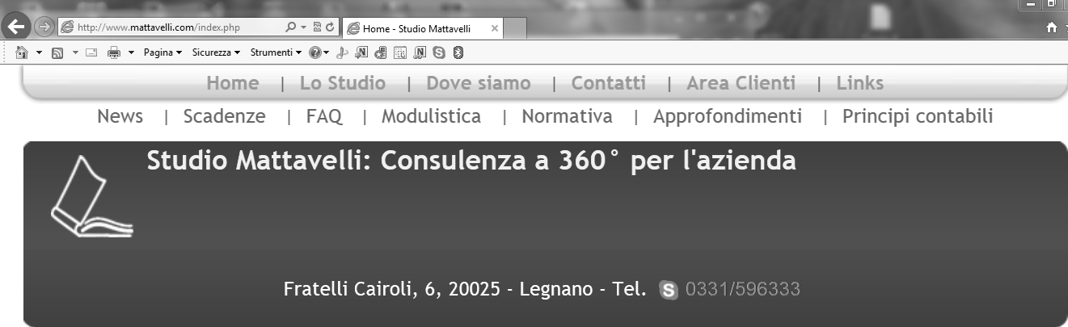
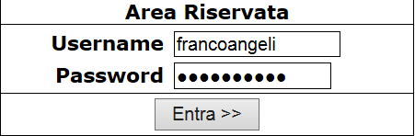
- Inserire nella casella username francoangeli e nella casella Password: fpinfa2013 e cliccare su «Entra».

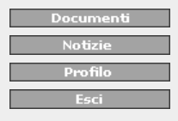
- Nella pagina dell’archivio virtuale cliccare su «documenti».

- Aprire la cartella FrancoAngeli-Far parlare i numeri, selezionare l’omonimo file spuntare la casella Far parlare i numeri.zip e cliccare sulla freccia indicata.
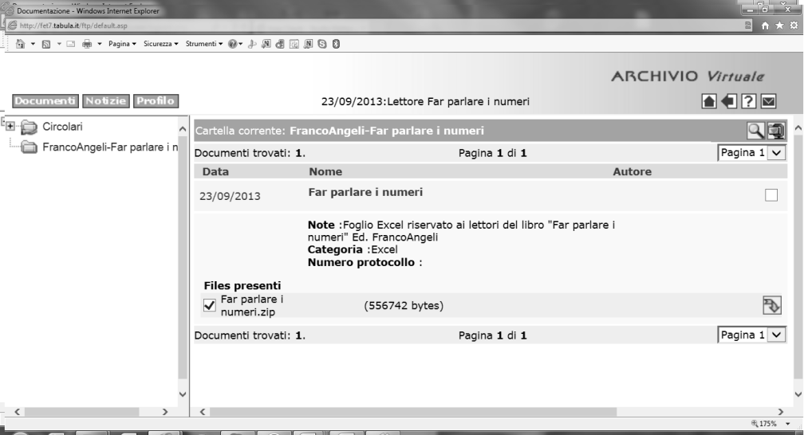

- Decomprimere il file .zip in una cartella a piacere

Il file è utilizzabile sia da utenti «alle prime armi» senza alcuna conoscenza di Excel, sia da utenti più esperti. Come per altri volumi di questa collana, è stato previsto un gruppo di discussione. Basterà iscriversi al gruppo Linkedin FarParlareINumeri per aver la possibilità di scambiare con gli altri lettori di questo libro, esperienze, soluzioni ai problemi e suggerimenti sui miglioramenti da apportare al software. Gli iscritti al gruppo potranno su richiesta ottenere gratuitamente le password per sbloccare il foglio Excel ed essere così in grado di modificarlo liberamente. La scelta di mantenere aperto il file vuole essere proprio uno stimolo alla filosofia dell’open source e della Wikinomics e del miglioramento attraverso il contributo di tutti gli utenti: da un lato si ottiene la diffusione della cultura del controllo e dall’altro il perfezionamento continuo di quanto si è realizzato.
La cartella di lavoro Excel è composta da fogli o schermate di input, in cui è necessario e possibile inserire i dati, fogli di output, in cui è possibile solo visualizzare e stampare i dati e fogli misti, in cui è possibile inserire dati e visualizzare contemporaneamente i risultati. La tabella 1 riporta tutti i fogli, distinguendone la tipologia .

Tab.1 – Fogli e Tipologie

FOGLI | TIPO
Menù | Input
stato patrimoniale | Input
Conto economico | Input
bilancio Riclassificato | Output
Analisi per Indici | Output
Autovalutazione | Output
Simulazioni | Misto
budget | Misto

2. La schermata iniziale: Il foglio Menù

Aprendo il file si accede alla schermata principale come riportato nella figura 1.

Fig. 1 – La schermata di avvio

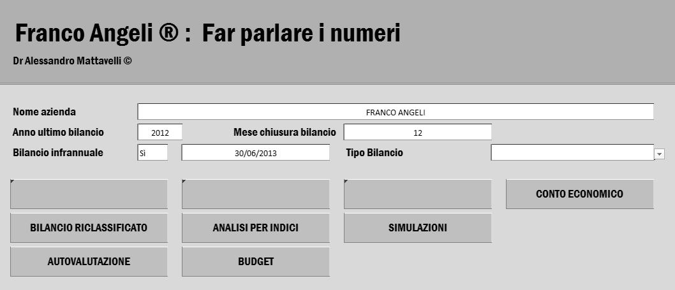

Nella parte alta occorre inserire solo le informazioni richieste nelle caselle bianche che, in certi casi, hanno possibilità predefinite di scelta; nella parte bassa sono riportati i pulsanti che portano agli altri fogli e schermate.
I dati richiesti sono:
- Nome azienda: la ragione sociale, se inserita, verrà poi riportata su tutti i fogli input e di analisi;
- Anno dell’ultimo bilancio: riportare nella forma aaaa l’anno dell’ultimo bilancio di esercizio chiuso. In base a tale data il programma calcolerà i periodi precedenti;
- Mese chiusura bilancio: riportare in numero, nella forma mm, il mese di chiusura dell’esercizio. Qualora l’esercizio dovesse coincidere con l’anno solare, scriveremo 12 nella casella; il dato è necessario per determinare correttamente i periodi da prendere in esame.
- bilancio infrannuale: rispondere sì o no a seconda che si intenda inserire o meno un bilancio con data successiva all’ultimo bilancio approvato. La scelta sì abilita la casella successiva colorandola di bianco come mostrato nella figura 2.

Fig. 2 – La Casella bilancio Infrannuale

Casella impostata su No
Casella impostata su Si

Nella casella divenuta bianca andrà inserito il periodo cui si riferisce il bilancio infrannuale che verrà riportata in tutti i fogli successivi
- Tipo bilancio: è possibile scegliere tre opzioni, quante sono le modalità di inserimento del bilancio: abbreviato Cee, CEE e libero. La scelta dipende dai dati di cui si dispone e dal metodo che si intende utilizzare per inserire i dati economici e patrimoniali.
Qualora la società da analizzare rediga il bilancio abbreviato secondo quanto disposto dall’art 2435 bis del codice civile, è possibile selezionare: abbreviato Cee. Non appena selezionata apparirà la scritta bilancio Cee abbreviato sul primo pulsante come mostrato nella figura 3.

Fig. 3 – La Casella Tipo bilancio: abbreviato Cee

Qualora la società da analizzare rediga il bilancio abbreviato in forma completa è possibile selezionare Cee. Non appena selezionata apparirà la scritta bilancio Cee sul secondo pulsante come mostrato nella figura 4.

Fig. 4 – La Casella Tipo bilancio: Cee

Infine, nel caso in cui la società da analizzare non rediga il bilancio secondo gli schemi previsti dal codice civile o si intenda inserire direttamente il bilancio di verifica, anche al fine di ottenere una maggiore analiticità dei dati, occorre selezionare libero. La scritta «bilancio libero» apparirà sul terzo pulsante come mostrato nella figura 5.

Fig. 5 – La Casella Tipo bilancio: libero

Terminata la compilazione delle caselle bianche possiamo accedere a tutti gli altri fogli elencati in tabella 1 avendo cura di cliccare solo sui pulsanti attivi (quelli in cui compare una scritta).
In ogni foglio sarà sempre possibile tornare al menù principale cliccando sulla freccia posta in alto a destra come riportato nella figura 6.

Fig. 6 – Il tasto di ritorno al Menù principale

Ora non resta che passare alla compilazione dei dati di bilancio partendo da quelli dello stato patrimoniale.

3. L’inserimento dei bilanci

Alle schermate di inserimento dello stato patrimoniale e del conto economico, si accede dal foglio Menù dopo aver scelto CEE o abbreviato Cee nella casella tipo bilancio. L’intestazione del foglio è quella riportata nella figura 7.

Fig. 7 – Il Foglio stato patrimoniale

Il nome (Azienda prova) è quello che abbiamo inserito nella casella Nome Azienda del foglio Menù, i periodi sono i tre ultimi bilanci in base a quanto inserito nella casella anno ultimo bilancio del foglio Menù.
La riga sottostante riporta la quadratura di bilancio. Se il bilancio è quadrato non apparirà nessuna scritta, se invece vi sono delle differenze tra attivo e passivo apparirà la segnalazione di squadratura con l’indicazione dell’ammontare (è prevista una tolleranza nelle differenze tra attivo e passivo di un euro)
Per compilare il foglio basterà riportare i dati del proprio bilancio nelle caselle bianche, avendo cura di inserire tutti i valori con segno positivo; qualora vengano inseriti valori con il segno errato, la casella si colorerà automaticamente per segnalare l’incongruenza come nell’esempio sottostante (figura 8).

Fig. 8 – Segnalazione di errore in caso di inserimento errato

In calce allo stato patrimoniale vengono richieste alcune informazioni aggiuntive da ricavare direttamente dalla nota integrativa o dal bilancio di verifica se disponibile.
Nel caso in cui si sia optato per la compilazione del bilancio CEE secondo lo schema previsto dagli articoli 2424 e seguenti, occorrerà aggiungere solo pochi dati aggiuntivi come da figura 9.

Fig. 9 – Le informazioni aggiuntive

Come sempre occorre compilare solo le caselle bianche con valori positivi.
In particolare andranno aggiunti i fondi di ammortamento materiali e immateriali, al fine di determinare le immobilizzazioni lorde e i debiti verso società di leasing entro e oltre l’esercizio, per consentire una corretta ricostruzione della posizione finanziaria netta.
Se invece abbiamo optato per l’inserimento mediante il bilancio abbreviato, dovremo aggiungere, oltre alle informazioni sui fondi e sui leasing, il dettaglio delle rimanenze dei crediti e dei debiti normalmente ricavabili dalla nota integrativa o dal bilancio di verifica, se disponibile.
Una volta inseriti tutti i dati dello stato patrimoniale, se abbiamo agito correttamente, la squadratura dovrebbe essere pari all’utile o alla perdita e nessuna casella dovrebbe avere uno sfondo rosso chiaro (segnale di errore).
Sarà solo dopo aver inserito il conto economico che potremo verificare la completa quadratura del bilancio.
La procedura per compilare il conto economico è la stessa sia nel caso di bilancio completo, che di bilancio abbreviato.
Alla schermata di inserimento del conto economico si accede direttamente dal foglio menù selezionando il tasto conto economico. Il metodo di inserimento dati è analogo a quello dello stato patrimoniale. Tutti i ricavi vanno inseriti con segno positivo e i costi, o componenti negativi di reddito, con segno negativo. Anche in questo foglio è riportato il controllo di quadratura e gli errori di segno vengono segnalati con uno sfondo rosso chiaro come riportato nella figura 10.

Fig. 10 – Esempio di errore di segno nell’inserimento del conto economico

Come abbiamo avuto modo di osservare nel capitolo 2 il conto economico è povero di informazioni riguardo la natura e la destinazione di determinati costi: dalla semplice lettura dello schema obbligatorio non è possibile infatti distinguere costi fissi e costi variabili o comprendere a quale funzione si riferiscano i costi per servizi, per godimento beni di terzi e gli ammortamenti. Queste informazioni, che possono essere contenute nella nota integrativa o, il più delle volte, possono essere ricavate dal bilancio analitico andranno inserite in fondo al conto economico. In particolare occorrerà distinguere:
- i costi per servizi in:
- servizi variabili industriali;
- servizi variabili commerciali;
- costi fissi industriali;
- costi fissi commerciali;
- costi fissi generali e amministrativi.
- I costi per godimento beni di terzi in:
- leasing industriali;
- leasing commerciali;
- affitti/noleggi industriali;
- affitti/noleggi commerciali;
- altri leasing;
- royalties;
- altri costi godimento beni di terzi.
- I costi del Personale in:
- personale industriale diretto (MOD);
- personale Industriale indiretto;
- personale commerciale;
- personale amministrativo;
- altri costi del personale;
- ammortamenti e svalutazioni in:
- ammortamenti industriali;
- ammortamenti commerciali;
- ammortamenti amministrativi e generali.

Per ciascuna delle voci indicate il programma riporta il totale inserito nel bilancio (con sfondo grigio) e richiede il dettaglio. È superfluo affermare che la somma del dettaglio deve coincidere con il totale della voce, pertanto per ciascuna voce è stata prevista una voce residuale che accoglie la differenza tra il totale e le voci inserite. Si veda l’esempio nella figura 11: il totale degli ammortamenti è pari a € 125.600 di cui € 100.000 vanno considerati di origine industriale e € 10.000 di origine commerciale; pertanto il programma determina gli altri ammortamenti amministrativi e generali pari a 15.600 dato da: 125.600 – 100.000 – 10.000

Fig. 11 – Esempio di inserimento dettaglio ammortamenti

Terminato l’inserimento dei dettagli del conto economico se abbiamo agito correttamente dovrebbero essere verificate queste condizioni:
- la prima riga è senza segnalazioni di errore;
- nessuna cella è colorata di rosso chiaro;
- i dettagli sono completati.
A questo punto si saranno compilati automaticamente tutti gli altri fogli di output (Bilancio riclassificato, Indici di bilancio e Autovalutazione) e saremo pronti per inserire i dati delle simulazioni (Simulazioni e Budget).
Esiste un terzo metodo di inserimento dei bilanci, l’inserimento libero. La forma libera di inserimento dei bilanci può essere selezionata nel foglio Menù scegliendo appunto libero nella casella tipo bilancio come indicato nella figura 5.
L’inserimento libero offre la possibilità di compilare voce per voce l’intero bilancio, oppure di copiare direttamente esportazioni di bilanci in excel provenienti da altri programmi. Il foglio si presenta con due sezioni, una visibile e l’altra nascosta:
- inserimento dati di bilancio (visibile), dovrà essere compilata nei campi indicati con una freccia;
- il Piano dei Conti (nascosto), si compilerà automaticamente man mano che verranno inseriti i dati.

Fig. 12 – Il bilancio con inserimento libero: la sezione inserimento dati di bilancio

Il foglio potrà accogliere i bilanci di tutti i periodi considerati. Non è necessario rispettare alcun ordine di inserimento.
I dati da inserire o copiare in ogni colonna sono:
- CodConto: codice del sottoconto assegnato dal sistema contabile, compare solitamente in tutte le stampe di bilancio di verifica disponibili dal sistema. Per i clienti e fornitori si consiglia, per accelerare i tempi di compilazione, di non riportare tutti i clienti e fornitori ma solo i loro mastri;
- Descr: descrizione o nome del conto come rilevato dalla contabilità;
- Importo: saldo del conto alla data di riferimento pari alla differenza tra DARE e AVERE. Specialmente chi non è pratico con le nozioni contabili dovrà prestare particolare attenzione ai segni con cui andranno inseriti i valori avendo cura di rispettare la tabella 2 che segue.

Tab. 2– Segni di inserimento voci

Sezione di bilancio | Segno
Attivo | Dare (+)
Passivo | Avere (-)
Costi | Dare (+)
Ricavi | Avere (-)

- Data: il periodo a cui si riferisce il saldo inserito nella forma gg/mm/aa; ad esempio per il 31 dicembre 2012 scriveremo 31/12/2012
- CodBil: è la voce in cui vogliamo che venga riclassificata la riga inserita. Non appena compilata la casella CodConto, il programma verifica se il conto è già stato inserito in un bilancio precedente o se è la prima volta che viene utilizzato; in tale ultimo caso la casella CodBil si colora di grigio chiaro per indicare la necessità di inserire un codice. Nella casella va indicato un codice numerico tra quelli indicati nella prima colonna del foglio bilancio Riclassificato dalla cella A6 alla cella A71 . Per agevolare la compilazione si consiglia di stampare preventivamente il foglio bilancio Riclassificato in maniera tale da avere a portata di mano tutti i codici a disposizione. Man mano che andremo a scegliere il conto di riclassificazione, la sezione Piano dei Conti si compilerà automaticamente.
- DescrBil: è la descrizione corrispondente al CodBil inserito. Se nella cella appare l’errore #N/D significa che si è inserito un CodBil che non esiste nel foglio bilancio Riclassificato come si può vedere nella figura 13.

Fig. 13 – Il bilancio con inserimento libero: errore di inserimento

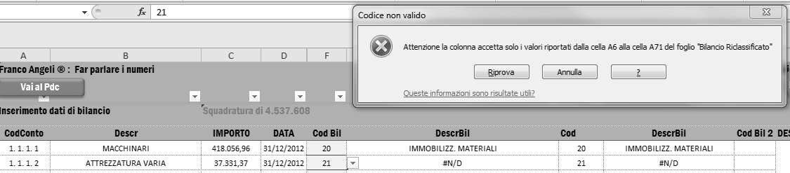

Nella figura il conto 1.1.1.1 Macchinari è stato correttamente riclassificato nella voce 20, che corrisponde a Immobilizz. Materiali, mentre 1.1.1.2 Attrezzature varia è stato erroneamente classificato nella voce 21 che non esiste e pertanto nella casella DescrBil è apparso #N/D quale messaggio di errore.
- CodBil2: è un campo da compilare solo per i conti di conto economico. Viene utilizzato per inserire i codici del conto economico gestionale come descritto nel capitolo 3. Nella casella va indicato un codice numerico tra quelli indicati nella prima colonna del foglio bilancio Riclassificato dalla cella A104 alla cella A125.
- DescrBil2: è la descrizione corrispondente al CodBil2 inserito. Se nella cella appare l’errore #N/D significa che si è inserito un CodBil che non esiste nel foglio bilancio Gestionale.
Se abbiamo agito correttamente a questo punto occorre verificare che nessuno degli errori della tabella 3 si sia verificato e, nel caso, adottare la soluzione indicata.

Tab. 3– Errori e soluzioni per l’inserimento libero

Errore | Motivo | Soluzione
Nell’intestazione compare il messaggio squadratura di … | La somma del Dare non è pari alla somma dell’Avere. | Verificare la correttezza dei dati originali e del riporto degli stessi
Nella colonna F o nella colonna K vi sono le celle con lo sfondo grigio non compilate. | Non è stato assegnata la voce corrispondente al sottoconto contabile | L’errore può essere corretto filtrando per colore la colonna e inserendo i codici mancanti
Nella colonna G o nella colonna L vi sono celle che riportano l’errore #N/D | È stata inserito un codice che non corrisponde ad alcuno di quelli indicati nel foglio bilancio Riclassificato | Inserire un codice corretto

4. ll bilancio Riclassificato

Il foglio bilancio Riclassificato contiene due schemi di conto economico e due schemi di stato patrimoniale.

Fig. 14 – bilancio Riclassificato: stato patrimoniale

I fogli sono di sola consultazione e traggono i dati dai fogli di input descritti nei paragrafi 3 e 4 (bilancio CEE, abbreviato CEE o libero) a seconda della scelta effettuata nel foglio Menù. Quindi, se abbiamo inserito i dati correttamente, ora non basta che analizzare i bilanci riclassificati. Come suggerito nel capitolo 3 ogni schema è stato percentualizzato: il conto economico rispetto al fatturato, lo stato patrimoniale rispetto al totale attivo o passivo. La figura 14 riporta lo stato patrimoniale nella prima riclassificazione. Come si nota il valore assoluto dell’attivo è pari al valore assoluto del passivo e le percentuali totali sono pari al 100%.
Il conto economico riclassificato è simile a quello descritto nel capitolo 2 e consente di evidenziare EBITDA ed EBIT.

Fig. 15 – bilancio Riclassificato: Conto economico

La seconda riclassificazione ha carattere più gestionale e consente, rispetto allo schema precedente, di evidenziare il capitale di Giro nell’attivo e la posizione finanziaria netta nel passivo. Il conto economico invece è organizzato per funzioni e consente di apprezzare il costo dei principali reparti aziendali. Entrambi sono stati percentualizzati rispettivamente per il totale capitale investito netto (stato patrimoniale) e per il totale ricavi (conto economico).
Con il bilancio riclassificato è possibile, non solo avere una visione di insieme sull’andamento aziendale e sullo stato di salute finanziaria e patrimoniale, ma anche determinare tutti i fattori che saranno utilizzati per la costruzione dei quozienti e dei margini dell’analisi di bilancio.

5. Gli indici di bilancio

Il limite che capita spesso di riscontrare nei software di analisi di bilancio normalmente in commercio, è la difficile fruibilità da parte di un pubblico non sufficientemente esperto ed abituato alla lettura degli indici. Per superare tale difficoltà si è cercato di offrire, per ogni indice trattato nel capitolo 3, diverse chiavi di lettura in maniera tale da poter mettere a disposizione uno strumento che potrà essere utilizzato sia dall’analista esperto, che da coloro che non possiedono alcuna conoscenza contabile o finanziaria.

Il foglio indici si presenta come un foglio di esclusiva consultazione: l’operatore non dovrà altro che esaminare i box riguardanti i quozienti o i margini (Fig. 16)

Fig. 16 – Analisi per indici: visione d’insieme

Per ogni indice è stato adottato il medesimo schema (Fig. 16) che prevede:
- la formula e la spiegazione generale dell’indicatore;
- i valori relativi ai bilanci inseriti con la segnalazione in merito a:
  - crescita o decrescita rispetto al periodo precedente attraverso un triangolo verso l’alto o il basso;
  - miglioramento o peggioramento dell’indice rispetto al periodo precedente attraverso il colore del triangolo (rosso o verde);
  - giudizio delle performance dichiarate dall’indicatore (attraverso un semaforo accanto al valore) laddove esistano dei parametri standard universalmente riconosciuti;

Fig. 17 – Analisi per indici: la sintesi

Nome Indice ed eventuale valore consigliato
Formula
Il semaforo cambia colore con le performance
Valore
Indice
Indicatore di crescita o decrescita colorato

Per completare la descrizione dell’indicatore è stato aggiunto (Fig. 18) un breve commento riguardo cosa comporta il valore dell’indice per ogni periodo considerato.

Fig. 18 – Analisi per indici: la descrizione

Spiegazione generale
Spiegazione specifica per il periodo

Un grafico che illustra i risultati degli ultimi tre bilanci approvati (si è voluto escludere il bilancio infrannuale per non comparabilità dei risultati) completa il quadro d’insieme.

6. L’autovalutazione

Nel capitolo 3 abbiamo cercato di individuare una griglia di valutazione che fosse in grado di determinare la salute dell’azienda esprimendo un giudizio complessivo. Come si è già avuto modo di affermare, non esistono sistemi univoci e assoluti. Questi indicatori sintetici quindi non vanno presi come una sentenza inappellabile: è sempre possibile trovare casi in cui indicatori negativi sono pienamente inseribili in un quadro di complessiva salute aziendale e casi in cui indicatori sintetici ottimi nascondono situazioni latenti di rischio di crisi imminente. In poche parole: un numero non può raccontare un’azienda, ma solo dare un’immagine che andrà poi verificata e riscontrata con i fatti.
Fatta questa doverosa premessa possiamo esaminare il foglio autovalutazione che contiene esattamente il questionario di autovalutazione riportato alla fine del capitolo 3. In questo caso non occorrerà compilare nulla, il foglio pescherà le risposte dal foglio indici e compilerà con un sì (segno di spunta verde) o con un no (x rossa) i quesiti. In fondo al foglio viene assegnato un punteggio sulla base del numero di risposte positive: molto negativo per meno di 3 sì; Negativo tra 4 e 7 Sì ; Positivo tra 8 e 10 Sì; Buono tra 11 e 12 Sì; Molto Buono se sono state soddisfatte più di 13 richieste (Fig. 18).

Fig. 18 – L’autovalutazione

7. Simulazioni economiche e patrimoniali

Questo foglio contiene degli esempi di «What if Analysis» introdotta nel capitolo 5. Cerca quindi di spiegare, data una situazione di partenza rappresentata dai bilanci inseriti, cosa sarebbe successo o cosa succederebbe se uno o più parametri dovessero variare. I campi d’applicazione della What if Analysis o analisi di sensitività sono innumerevoli; in questo foglio abbiamo riportato tre esempi costruiti con tecniche differenti e con un grado crescente di interazione con l’utente.
Nel primo schema viene mostrato quanto sarebbe dovuto essere il fatturato per ottenere diversi livelli di pareggio e l’utente dovrà solo limitarsi ad osservare i risultati; nel secondo esempio viene semplicemente chiesto di scegliere la situazione di partenza; nel terzo esempio sarà possibile cambiare diverse variabili economiche e finanziarie per saggiare gli effetti sui flussi di cassa.
Nella prima tabella (Fig. 19) riprendiamo il concetto di break even point affrontato nel capitolo 4 approfondendo il tema e dando la possibilità all’utente di visionare diversi livelli di pareggio.

Fig. 19 – I diversi livelli di pareggio

Per trovare diversi livelli di fatturato di pareggio occorre, una volta studiata la struttura dei costi e distinte le componenti fisse da quelle variabili grazie alle riclassificazioni viste nel paragrafo 2, determinare l’incidenza media del margine sul fatturato. Saremo così in grado di stabilire il fatturato necessario per ottenere un MOL pari a 0, un MON pari a 0, un risultato ante imposte pari a 0 e un risultato netto pari a 0. Si tratterà ovviamente di livelli di fatturato crescenti che verranno poi rappresentati su un istogramma e confrontati con il fatturato effettivo di ciascun periodo rappresentato da una linea tratteggiata.
Il secondo schema introduce il tema della fiscalità nel punto di pareggio. La formula F= CF/m%, costi fissi fratto la marginalità, sebbene molto efficace per individuare rapidamente il fatturato di pareggio, data una certa redditività e un determinato ammontare di costi fissi, non tiene conto delle imposte IRES e IRAP. Se si pensa che queste imposte insieme assorbono ben oltre il 30% del risultato di esercizio, si comprende come sia importante completare l’analisi del punto di pareggio tenendo conto anche dell’aspetto fiscale.
La simulazione riportata in figura 20 vuole indagare su cosa sarebbe successo al risultato ante e dopo le imposte, se il fatturato fosse aumentato o diminuito rispetto ad un livello di partenza scelto dall’utente.

Fig. 20: Il punto di pareggio prima e dopo le imposte

In questa simulazione l’unica variabile richiesta è la situazione di riferimento: per indagare sull’effetto tasse e sul punto di pareggio, occorre indicare nell’apposita casella, segnalata con una freccia in figura 20, un periodo tra quelli inseriti (compreso quello cui si riferisce il bilancio infrannuale); la tabella calcola quindi fatturato, costi e risultati prima e dopo imposte. Vengono anche ipotizzati scenari differenti caratterizzati da un fatturato che fosse maggiore o minore rispetto a quello del periodo considerato (-10%, -50%, -75%, -100%, +50%, +100% e la percentuale che corrisponde ad un risultato netto pari a 0).
Un grafico completa l’analisi mostrando sull’asse orizzontale le percentuali rispetto al fatturato del periodo selezionato e sull’asse verticale gli importi. All’interno degli assi sono riportate tre rette: quella dei costi in rosso, quella dei ricavi in blu (che parte dall’origine degli assi) e quella dei costi comprese le imposte rappresentata da una linea tratteggiata verde che aumenta la propria inclinazione a partire dal superamento del fatturato del periodo considerato, per effetto del maggior carico fiscale.
La terza simulazione è quella che lascia maggior spazio di manovra e studia gli effetti sulla cassa al variare di determinate condizioni.
In questo caso la situazione di partenza è fissa, l’ultimo bilancio approvato. Alla simulazione è affidato il compito di rispondere alla domanda: partendo dalle condizioni espresse nell’ultimo bilancio, cosa succederebbe alla Liquidità (le Banche passive al netto delle attive) qualora si verificasse una o più delle seguenti ipotesi:
- il fatturato variasse di un certo importo;
- l’incidenza dei costi variabili aumentasse o diminuisse di una certa percentuale;
- i tempi medi di incasso dei crediti aumentassero o diminuissero;
- i giorni di magazzino variassero;
- il tasso medio del costo degli oneri finanziari subisse delle variazioni.
Ognuna di queste variabili potrà essere cambiata e ogni variazione porterà ad un assorbimento o creazione di cassa. La figura 21 mostra un’ipotesi in cui Il fatturato aumenta di € 2.000.000 a fronte di un peggioramento dei tempi di incasso di 10 giorni solo in parte compensato da un aumento dei tempi di pagamento di 7 giorni. Il risultato è un complessivo peggioramento della PFN (posizione finanziaria netta) di oltre 2,2 milioni di euro.

Fig. 21: La What if analysis sul punto di pareggio finanziario

Il grafico che segue aiuta a comprendere quale peso abbia avuto ogni variabile sul risultato finale. La simulazione presentata è in pratica un assaggio di quello che vedremo nel paragrafo successivo in cui l’utente avrà la libertà di muovere tutte le variabili descritte nel capitolo 6.

8. Il budget

Il foglio budget è stato concepito per consentire di verificare le condizioni sottese dagli obiettivi aziendali sia da un punto di vista economico che patrimoniale. Lo scopo che il foglio budget si pone è la costruzione di un conto economico e di uno stato patrimoniali previsionali, partendo dai numeri dell’ultimo bilancio e aggiungendo le ipotesi per ogni elemento economico e patrimoniale. Il percorso per la costruzione del budget ricalca la logica introdotta nel capitolo 6: si parte dalle vendite per arrivare al risultato finale.
Le caselle da compilare sono come sempre quelle con lo sfondo bianco, gli altri dati si completeranno di conseguenza. Sulla destra del foglio è stato previsto uno spazio bianco da completare liberamente inserendo le ipotesi e le argomentazioni che sottendono i numeri inseriti e che serviranno da guida per trasformare il budget in un progetto come raccomandato nel capitolo 6.
Il primo dato da inserire per determinare il budget delle vendite (Fig. 22) è il numero di linee di prodotto.
Al fine di consentire una diversificazione degli obiettivi di incremento per ogni linea dovrà essere inserito:
- il nome della linea;
- la quantità venduta nell’ultimo esercizio;
- il prezzo medio di vendita;
- le variazioni di quantità;
- le variazioni di prezzo.
Il foglio di lavoro sarà così in grado di determinare il fatturato per linea dell’ultimo esercizio, quello incrementale e quello di budget. La somma dei fatturati per linea non dovrà discostarsi dal fatturato di bilancio che è stato riportato per comodità nella casella in fondo al budget delle vendite e che assumerà una colorazione rosso chiaro ogniqualvolta la somma del fatturato delle linee di prodotto sarà differente dal fatturato di bilancio.
Nell’esempio in figura 22 si è ipotizzato che il fatturato di 1 milione di euro sia composto da 5 linee (alfa, beta gamma, delta, teta) e che la linea beta, le cui vendite nell’ultimo esercizio sono state pari a 1.500 unità per un prezzo di 200, subirà un incremento di 20.000 unità subendo un decremento di 8 sul prezzo medio per complessivi 3.828.000 pari a (1.500+20.000)*(200-8).
Nella parte del foglio dedicato alle note potranno essere inserite le azioni da compiere per ottenere gli obiettivi dichiarati: con quali azioni quindi incrementare le quantità e come si intende compiere le manovre sui prezzi e sui mix di vendita.

Fig. 22: Il budget delle vendite

Il budget del costo del venduto va inserito anch’esso rispettando l’ordine delle linee. Per ogni linea occorre indicare l’incidenza media dei consumi che, come visto nel capitolo 3, corrisponde alla somma tra gli acquisti e la variazione delle rimanenze e la variazione attesa. Nella figura 23 si è ipotizzato che la linea beta che attualmente ha un costo del 40% e un margine del 60% sul fatturato, subirà un inasprimento delle condizioni di acquisto che porterà ad aumentare l’incidenza dei consumi di 5 punti percentuali e pertanto il costo del venduto sarà pari a 4.128.000*45% = 1.857.600.

Fig. 23: budget del costo del venduto

In fondo alla tabella sono riportati i margini di prodotto che corrispondono alla differenza tra il fatturato e i consumi per linea.
Poiché il metodo è quello dell’incidenza percentuale, occorre prestare particolare attenzione in presenza di variazioni consistenti nei prezzi di vendita. Dichiarare che l’incremento dei prezzi di vendita non porterà alcuna diminuzione dell’incidenza dei consumi equivale ad affermare che i costi di acquisto delle materie prime subiranno il medesimo incremento percentuale dei prezzi di vendita. Un esempio può aiutare: ipotizziamo che una linea di prodotto abbia un fatturato di 2000 pari a 200 unità vendute a 10 e che l’incidenza media dei consumi sia il 50%; ciò determina un costo di 1.000 pari a 200 unità a costo unitario 5. Ora immaginiamo che la linea di prodotto benefici di una variazione di prezzo di 2 mantenendo invariate le quantità e quindi, raggiungendo il fatturato di 12*200=2400 se non variamo l’incidenza dei consumi nel budget, otterremo che i costi saranno pari a 50%*2.400=1.200 ma, poiché le quantità saranno invariate, stiamo di fatto ipotizzando che il costo unitario cresca da 5 a 6 pari a 1.200/200! Se invece riteniamo che il costo unitario medio si mantenga costante a 5, allora significa che l’incidenza passerà dal 50% dell’ultimo bilancio a 1000/2400=0,42=42% e quindi subirà una diminuzione di 8 punti percentuali.
Il budget dei costi variabili completa i dati utili per determinare il margine di contribuzione e studiare eventualmente il punto di pareggio. Quali costi variabili vengono individuati: le provvigioni, i trasporti, l’energia e due voci residuali: altri costi variabili commerciali e altri costi variabili industriali. Si tratta di indicare per ciascuna di queste voci l’incidenza rispetto al fatturato registrata nell’ultimo bilancio. Tale incidenza viene moltiplicata per l’incremento del fatturato e vengono così determinati i costi incrementali. Nell’esempio riportato in figura 24 le provvigioni sono storicamente pari al 5% del fatturato: poiché è previsto un incremento complessivo di 5.611.500 (Fig. 22) è ipotizzabile che tale costo cresca proporzionalmente e pertanto aumenti di 5%*5.611.500= 280.575

Fig. 24: budget dei costi variabili

Anche in questo caso vengono fatte delle semplificazioni per rendere più agevole la compilazione. Innanzi tutto vengono contemplate solo poche specie di costi variabili, in secondo luogo si assume che l’incidenza dei costi variabili rimanga costante nel tempo, circostanza che, come illustrato nel capitolo 4, a volte non si verifica, infine si considera che i costi variabili mutino per il solo effetto delle variazioni di fatturato tralasciando altri fattori. Per ovviare a questi limiti si consiglia di utilizzare in maniera efficace le percentuali e le voci residuali ottenendo così l’effetto desiderato.
Prendiamo ad esempio un’azienda che paghi mediamente il 5% di provvigioni su un fatturato di 10.000. Poniamo che si preveda un incremento di fatturato di 2.000 ma che su queste 2.000,00 non gravino provvigioni. Nella casella incidenza sulla variazione metteremo 0% e non 5%. Ipotizziamo ora invece che, a seguito di una rinegoziazione dei contratti di agenzia, la medesima azienda il prossimo anno pagherà il 4% sullo storico e l’8% sull’incremento pertanto le provvigioni saranno 4%*10.000,00 + 8%*2.000 = 400 + 160 = 560, 60 in più rispetto le 500 del precedente esercizio. Per ottenere 60 di incremento di costi variabili potremo indicare 3% nella casella incidenza sulla variazione di fatturato e infatti 3%*2000=60, oppure lasciare 8% nella casella incidenza sulla variazione di fatturato e mettere un -5% nella casella incidenza altri costi variabili commerciali.

Fig. 25: budget dei costi Fissi

Il budget dei costi fissi (Fig. 25) cerca di indagare quali costi caratterizzeranno ogni area aziendale e da cosa deriveranno. L’approccio è trasversale; da un lato, nelle colonne, abbiamo la natura dei costi: personale, ammortamenti, godimento beni di terzi e altri e dall’altro, nelle righe, la destinazione: commerciale, industriale o amministrativa e generale.
La prima domanda riguarda l’incremento di personale, indicando il numero di risorse e il loro costo unitario medio omnicomprensivo. Per assunzioni in corso d’anno occorrerà indicare solo il compenso che effettivamente l’azienda dovrà sostenere e così pure per i licenziamenti dovranno essere ricomprese le eventuali mensilità attinenti al preavviso e alle eventuali indennità.
La seconda domanda indaga sugli investimenti e disinvestimenti (da indicare con segno negativo) indicando l’aliquota media di ammortamento in maniera tale da determinare i maggiori o minori ammortamenti. Anche in questo caso acquisti e dismissioni in corso d’anno dovranno essere conteggiate riducendo proporzionalmente il valore del bene (un bene comprato o ceduto l’ottavo mese sarà conteggiato solo per la metà del valore)
La terza domanda riguarda eventuali variazioni di affitti e leasing. Infine, come di consueto, in fondo è lasciata una voce residuale per ricomprendere quanto non previsto in precedenza.
Il budget del personale (Fig. 26) approfondisce la composizione del costo del personale come determinato nello schema precedente, chiedendo di specificare quale parte del costo indicato sia da riferire al TFR e quali siano gli utilizzi previsti per il Fondo di Trattamento di Fine Rapporto.

Fig. 26: budget del Personale

La gestione extra operativa, sebbene di difficile previsione, occupa lo schema successivo. L’utente dovrà limitarsi ad indicare eventuali accantonamenti ed utilizzi del fondo rischi e il totale della gestione straordinaria.

Fig. 27: budget della gestione extraoperativa

L’utente dovrà limitarsi ad indicare eventuali accantonamenti ed utilizzi del fondo rischi e il totale della gestione straordinaria.
Completata la gestione extra-operativa, il conto economico è quasi terminato, mancano solo oneri finanziari e imposte. Prima di determinare questi importanti elementi è però necessario comprendere quali effetti finanziari produrranno le ipotesi fin qui formulate e quali altre variabili debbano entrare in gioco. Ecco quindi che l’attenzione si deve necessariamente spostare dal conto economico allo stato patrimoniale e al capitale di giro in particolare (Fig. 28).

Fig. 28: budget del capitale di giro

Per determinare il flusso di cassa derivante dalla gestione corrente dovremo utilizzare le componenti del ciclo monetario netto introdotte nel capitolo 3 e calcolate nel foglio indici. La tabella infatti riporta i giorni di rotazione ricavati nel foglio indici e chiede all’utente di indicare la variazione attesa per tempi di incasso, di rotazione del magazzino e dei debiti. Crediti verso clienti e magazzino vengono calcolati in base alla formula Ricavi/365*giorni di rotazione mentre i Debiti verso fornitori derivano dal calcolo Costi/365*giorni di rotazione.
Crediti + Magazzino – Debiti danno il Capitale di giro che verrà confrontato con il valore derivante dall’ultimo bilancio. Se si prevede un incremento del Capitale di giro la gestione avrà bisogno di più cassa e viceversa.

Fig. 29: budget delle variazioni di cassa per il calcolo degli oneri finanziari

Determinare le variazioni finanziarie è fondamentale per prevedere con ragionevole approssimazione gli oneri finanziari. Come si nota dalla figura 29, quasi tutti i valori derivano dai precedenti dati inseriti. Per ottenere la variazione ante oneri finanziari occorrerà aggiungere solamente:
- altri pagamenti (segno negativo) e incassi (segno positivo) riguardanti voci diverse da clienti e fornitori (ad esempio un pagamento di imposte o la riscossione di un credito per contributi deliberati);
- le variazione di mezzi propri, pagamento di dividendi (segno negativo) o nuovi versamenti dei soci in conto capitale (segno positivo);
- l’accensione (segno positivo) e i pagamenti (segno negativo) di finanziamenti a medio lungo termine.
Con questi dati saremo in grado di calcolare la previsione di cassa ante oneri finanziari e imposte (che non incidono sulla cassa in quanto pagate l’anno successivo al loro stanziamento in bilancio). Per ottenere la variazione degli oneri finanziari da sommare agli oneri dell’ultimo periodo e ottenere così il dato di budget basterà indicare il tasso medio sull’indebitamento a lungo e a breve termine e il foglio calcolerà la variazione degli oneri finanziari.

Fig. 29: Il budget delle Imposte

Le imposte sono l’ultimo tassello che va aggiunto al mosaico del budget. Per consentirne il calcolo dovremo solo aggiungere le eventuali riprese in aumento e in diminuzione previste. Il metodo per il calcolo delle imposte è quello di determinare la maggiore o minore IRES e IRAP rispetto all’esercizio precedente. In sintesi se si prevede un incremento di reddito derivante dai dati inseriti in precedenza verranno previste maggiori imposte, a meno che non si intervenga sulle caselle relative alle variazioni in aumento e in diminuzione.

Fig. 30: Il budget di conto economico e stato patrimoniale

A questo punto abbiamo tutti gli elementi per costruire il conto economico e lo stato patrimoniale previsionale come riportato in Fig. 30 che rappresenteranno, unitamente ai commenti e alle note che avremo messo a margine, la guida per controllare, o meglio condurre, la gestione della nostra azienda verso i mari tempestosi ma sicuramente anche i successi e le soddisfazioni che l’attendono.

L’autore si riserva il diritto di cambiare liberamente la struttura e l’immagine del proprio sito che quindi potrebbe assumere un aspetto differente da quello qui riportato.
Si veda ad esempio www.pricingforprofit.it. a cura di Cristina Mariani
(http://www.linkedin.com/groups/Far-parlare-i-numeri-controllo-5185903/about)
L’ottenimento delle password di sblocco è subordinato alla dimostrazione di essere in possesso del libro e alla sottoscrizione di un impegno all’utilizzo limitato alla propria azienda e a non distribuire commercialmente il software e le sue eventuali implementazioni.
Don Tapscott, Anthony D. Williams, (2008) How Mass Collaboration Changes Everything Ed. Penguin group

